Министерство образования и науки РФ
Федеральное государственное бюджетное образовательное учреждение высшего профессионального образования
Ульяновский государственный университет
Кафедра «Проектирование и сервис автомобилей»

Хусаинов А. Ш.

ДИНАМИЧЕСКИЕ СВОЙСТВА
АВТОМОБИЛЯ
учебное пособие для студентов специальности
190109 – Автомобили и тракторы

Ульяновск,
2012

УДК 629.113 (075.8)
ББК 39.33-01я73
Х-98

Рецензенты генеральный директор ООО «УНИТЕК» д.т.н., Епифанов В.В.

Зав. каф. «Автомобили» УлГТУ, канд. техн. наук Обшивалкин М.Ю.

Утверждено редакционно-издательским советом университета в качестве учебного пособия

Хусаинов, А. Ш.
Х-98 Динамические свойства автомобиля. Учебное пособие для студентов специальности 190109 – Автомобили и тракторы / А. Ш. Хусаинов – Ульяновск: УлГУ, 2012. – 32 с.

Пособие предназначено для выполнения курсовой работы по дисциплине «Теория автомобиля» студентами всех форм обучения.
В первой главе пособия рассмотрен пример задания на курсовую работу. Во второй главе подробно изложен порядок расчета параметров автомобиля, взятого в качестве базового. В третьей главе изложены альтернативные методики расчета мощности двигателя, необходимой для обеспечения максимальной скорости и динамичности автомобиля. В 4 – 7 вкратце приведен порядок расчета трансмиссии и разгонных характеристик автомобиля. В восьмой главе приведен подробный расчет тормозного баланса автомобиля. В последней главе изложена методика подбора давления в шинах с учетом управляемости автомобиля.

УДК 629.113 (075.8)
ББК 39.33-01я73

© Оформление УлГУ, 2012
© Хусаинов А. Ш., 2012
ОГЛАВЛЕНИЕ

Введение 5
1. Задание на курсовую работу 5
2. Исходная информация о базовом автомобиле 6
2.1. Масса снаряженного легкового автомобиля 6
2.2. Расчетная масса легкового автомобиля 7
2.3. Полная масса легкового автомобиля 7
2.4. Развесовка по осям (координаты центра масс) 7
2.5. Характеристика шин и колес 9
2.6. Коэффициент сопротивления качению колес 10
2.7. Сила сопротивления воздуха 11
2.8. Коэффициент полезного действия трансмиссии 12
3. Расчет мощности двигателя 12
3.1. Расчет мощности двигателя по максимальной скорости автомобиля 12
3.2. Расчет мощности двигателя по динамическому фактору автомобиля 13
3.3. Выбор двигателя по результатам расчетов 17
3.4. Расчет внешней скоростной характеристики двигателя 18
4. Расчет передаточных чисел в трансмиссии 19
5. Мощностной и силовой балансы автомобиля 23
6. Динамический паспорт автомобиля 24
7. Разгонная характеристика автомобиля 24
8. Тормозной баланс автомобиля 25
9. Определение давления воздуха в шинах 29
Библиографический список 32

3

Введение

Теория автомобиля – это наука о формировании следующих эксплуатационных свойств автомобиля: разгонная и тормозная динамика, топливная экономичность, устойчивость и управляемость, плавность движения. В курсовой работе по дисциплине выполняется расчет только разгонной динамики, тормозного баланса и основ управляемости автомобиля.
Целью настоящего пособия является формирование у студентов знаний, умений и навыков по анализу и выбору параметров автомобиля, обеспечивающих реализацию заданных показателей эксплуатационных свойств.

Задание на курсовую работу

Автомобиль и размерность шин выбирает студент по согласованию с преподавателем, но необходимо обосновать выбор шин. Максимальную скорость автомобиля, его динамический фактор и преодолеваемое дорожное сопротивление назначает преподаватель.
Ниже приведено типовое задание на курсовую работу на примере автомобиля Форд-Фокус II:

Задание на курсовую работу «Динамический расчет легкового автомобиля»

- В качестве базового принять автомобиль Форд-Фокус.
- Для шин размерности 205/55R16 (применяются на Форд-Фокус в базовой комплектации) определить номинальный, статический и динамический радиусы качения. Обосновать назначение индексов скорости и несущей способности шин.
- Рассчитать необходимую максимальную мощность двигателя автомобиля, если максимальная скорость автомобиля составляет не менее V_{max} = 200 км/ч, динамический фактор на прямой передаче не менее D = 0,13. Построить внешнюю скоростную характеристику двигателя.
- Рассчитать передаточные числа в трансмиссии при коэффициенте дорожного сопротивления Ψ₁ = 0,38; (для полноприводных автомобилей, имеющих в раздаточной коробке понижающую передачу, задают еще и Ψ_{max}).
- Построить силовой и мощностной балансы, динамический паспорт автомобиля.
- Построить разгонную характеристику автомобиля.
- Построить график тормозного баланса для снаряженного, расчетного и груженого автомобиля.
- Определить давление воздуха в шинах для расчетного и полностью груженого автомобиля.

Исходная информация о базовом автомобиле

При выполнении курсовой работы массово-габаритные характеристики проектируемого автомобиля следует заимствовать из характеристик базового автомобиля.

Масса снаряженного легкового автомобиля

Это масса полностью заправленного всеми техническими жидкостями, в том числе не менее 90 % топлива, укомплектованного запасным колесом и инструментами с водителем массой 75 кг.
Для принятого в качестве базового автомобиля Форд–Фокус (см. статью «Фокус-группа» в газете «Авторевю», 2011, № 13 или в интернете http://www.autoreview.ru/) снаряженная масса составляет М₀=1341 кг при развесовке q₀₁= 57,6 % на переднюю ось и q₀₂= 42,4 % на заднюю. Следует лишь заметить, в «Авторевю» в снаряженную массу не входит масса водителя. На рис. 1 представлены (по данным «Авторевю») габаритные размеры автомобиля, база, колея передних и задних колес. По рисунку с погрешностью ±50 мм оцениваем продольные координаты точек R переднего
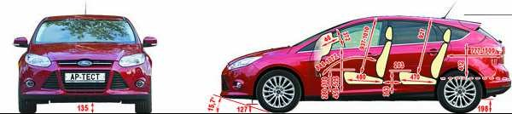
L
R
1
=
1340

L
=
2648

h
g0
=
450

L
0
1
=
1
123

B
к
=1544/1534

L
R
2
=
2100

B
г
=1823

H
г
=
1484

L
г
=
4358

–
точка
R
сиденья
–

центр масс автомобиля

h
R
=
780

Рис. 1. Массово-габаритные характеристики автомобиля Форд-Фокус II в снаряженном состоянии
L_{R1} и заднего L _{R2} сидений (точка R на виде сбоку совпадает с тазобедренным суставом манекена, массой 70 кг, посаженного на измеряемое сиденье). Высота центра масс h_{g0} показана произвольно (из-за отсутствия информации): для многих легковых автомобилей она колеблется в диапазоне 400…500 мм.

Расчетная масса легкового автомобиля

Это масса снаряженного автомобиля с водителем и двумя пассажирами. В этом состоянии автомобиль эксплуатируется больше всего, поэтому именно для расчетной массы необходимо обеспечить наилучшие свойства автомобиля.
Для отыскания расчетной массы необходимо к снаряженной массе добавить массу водителя (М_{в}= 75 кг) и массы пассажиров (М_{п}= 70 кг):
М = М₀ + М_{в} + 2 ∙ М_{п}. (1)
М = 1341 + 75 + 2 ∙ 70 = 1556 кг.

Полная масса легкового автомобиля

Это масса полностью груженого автомобиля. Берется из паспортных характеристик автомобиля.
Полная масса автомобиля «Форд-Фокус» составляет М_{а} = 1755 кг. Таким образом, грузоподъемность автомобиля составляет
М_{г} = М_{а} – М₀ (2)
М_{г} = 1755 – 1341 = 414 кг.
Масса багажа
М_{б} = М_{г} – М_{в} – n∙М_{п} , (3)
где n – количество пассажиров (обычно 4 человека).
М_{б} = 414 – 75 – 4 ∙ 70 = 59 кг.

Развесовка по осям (координаты центра масс)

Для дальнейших расчетов необходимо знать развесовку при снаряженной, расчетной и полной массе.
В снаряженном состоянии продольная координата центра масс рассчитана по данным «Авторевю»
L₀₁ = L ∙ q₀₂ . (4)
L₀₁ = 2,648 ∙ 0,424 = 1,123 м.
Массы, приходящиеся на переднюю и заднюю оси в снаряженном состоянии
М₀₁ = М₀ ∙ q₀₁; М₀₂ = М₀ ∙ q₀₂= М₀ – М₀₁ . (5)
М₀₁ = 1341 ∙0,576 = 774 кг; М₀₂ =1341 – 774 = 567 кг.
В расчетном состоянии развесовку рассчитаем по положению точки R передних сидений (допустим, что т. R совпадает с центром масс водителя и пассажира, сидящего рядом с водителем), распределив массу по осям обратно пропорционально продольным координатам точки R передних сидений. Вес второго пассажира (на заднем сидении) – обратно пропорционально координатам точки R заднего сидения:
M2 = M02 + (M в + M n )LR1 + M n LR2 ; М1 = М – М2. (6)
- L
M₂ = 567 + (75+ ⁷⁰)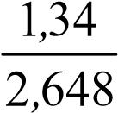 + 70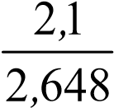 = 696 кг.
М₁ =1556 – 696 = 860 кг.
При этом
M² . L₂=L – L₁. L₁ = 2,648 696 =1,184 м. L₂=2,648 – 1,184=1,464 м. L₁ = L
- 1556
Аналогично производятся вычисления для полностью груженого автомобиля. Следует лишь принять допущение о месте расположения багажа: для упрощения расчетов примем его расположение точно над задней осью на уровне точек R сидений:
M a2 = M02 + (M в + M n )LR1 + 3M n LR2 + M б ; Ма1 = Ма – Ма2. (7) L L
M _{a}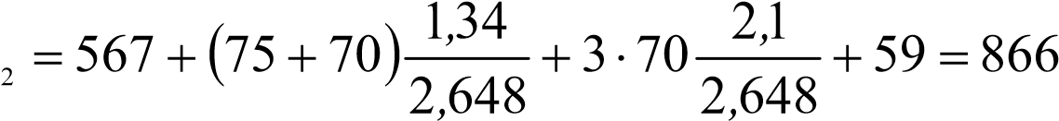 кг.
М_{а1} =1755 – 866 = 889 кг. При этом
L_{a1} = _{L} ^{M a2} . L_{a2}=L–L_{a1}. L_{a1} = 2,⁶⁴⁸⁸⁶⁶ =1,307 м. L_{a2}=2,648–1,307=1,341 м.
M _{a} 1755
Высота центра масс h_{g} измениться пропорционально координате h_{R} точек R сидений (центра масс человека). Для расчетной массы:
hg = hg 0 + (hR − hg 0) M в + 2M n . (8) M _{в} + 2M _{n} + M₀
h_{g} 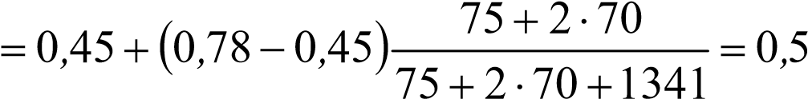 м.
Для полной массы
hga = hg 0 + (hR − hg 0) M г . (9) M г + M0
h_{ga} = 0,45+ (0,78−0,45)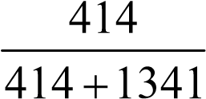 = 0,53 м.

Характеристика шин и колес

Категорию скорости шин назначаем с запасом 5 %. Максимальная скорость автомобиля – 200 км/ч. Таким образом, назначаем 210 км/ч, что соответствует категории Н (табл. 1).
Индекс несущей способности определяем по статической вертикальной нагрузке на шину при полной загрузке автомобиля. Как видно из вышеприведенного расчета (см. формулу (7)), автомобиль имеет больше нагрузку на переднюю ось – 889 кг. Тогда на одно переднее колесо приходится половина этого веса, около М_{к} = 445 кг (округляем до целых). Для обеспечения несущей способности шин в динамике (при торможении или в повороте шина несет значительно большую нагрузку) следует статическую несущую способность увеличить на ¹/₃:
М_{кmax}= 1,33 М_{к}. (10)
М_{кmax}= 1,33 ∙ 445 = 592 кг.
Округлив до ближайшего большего значение несущей способности шины (табл. 2), предварительно получили индекс 90 (600 кг).
- Категория скорости автомобильных шин (из правила ЕЭК ООН № 30)
Категория скорости | L | M | N | P | Q | R | S | T | U | H | V | Y | W
Скорость V_{max}, км/ч | 120 | 130 | 140 | 150 | 160 | 170 | 180 | 190 | 200 | 210 | 240 | 270 | 300
- Индексы грузоподъемности автомобильных шин (из правила ЕЭК ООН № 30)
Индекс | 70 | 71 | 72 | 73 | 74 | 75 | 76 | 77 | 78 | 79
Масса М_{к}, кг | 335 | 345 | 355 | 365 | 375 | 387 | 400 | 412 | 425 | 437
Индекс | 80 | 81 | 82 | 83 | 84 | 85 | 86 | 87 | 88 | 89
Масса М_{к}, кг | 450 | 462 | 475 | 487 | 500 | 515 | 530 | 545 | 560 | 580
Индекс | 90 | 91 | 92 | 93 | 94 | 95 | 96 | 97 | 98 | 99
Масса М_{к}, кг | 600 | 615 | 630 | 650 | 670 | 690 | 710 | 730 | 750 | 775
Индекс | 100 | 101 | 102 | 103 | 104 | 105 | 106 | 107 | 108 | 109
Масса М_{к}, кг | 800 | 825 | 850 | 875 | 900 | 925 | 950 | 975 | 1000 | 1030

Таким образом, предварительно примем шины 205/55R16 Н90. Номинальный радиус шин определим по формуле
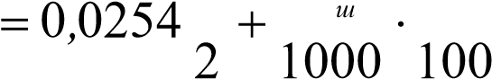
d B ∆
r₀ , (11)
где d – посадочный диаметр шины, дюйм; В_{ш} – ширина профиля шины, мм; Δ – профиль шины, %. r м.
Статический радиус шин определим по формуле
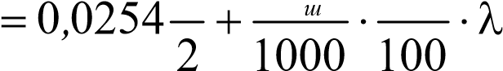
d B ∆
r_{cсм} , (12)
где λ_{см} – коэффициент смятия шины. λ_{см} = 0,8 для шин профиля 90 % и более, λ_{см} = 0,85 для шин профиля 55 % и менее. Для промежуточных профилей значения λ_{см} находим интерполированием.
r_{c} м.
Динамический радиус определим по формуле
r∂ = r₀ − ^{r0 − rc} . (13)
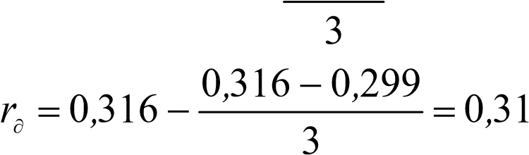.
Полная характеристика колес (дисков) автомобиля в базовой комплектации 6,5J×16 PCD 5/108 ET 52,5 (приводится для справки, в курсовой работе не используется):
6,5 – посадочная ширина шины в дюймах;
J – тип закраины диска (наиболее широко распространенный на колесах легковых автомобилей, высота закраины 17,8 мм);
× – обод глубокий, неразборный;
16 – посадочный на колесо (диск) диаметр шины, в дюймах;
PCD 5/108 – 5 крепежных отверстий на диаметре 108 мм;
ET 52,5 – «вылет диска» – расстояние от вертикальной продольной плоскости симметрии шины до привалочной к ступице плоскости колеса. Вылет диска определяет устойчивость автомобиля против заноса при торможении на неоднородном дорожном покрытии, а также сильно влияет на ресурс подвески и подшипников ступиц.

Коэффициент сопротивления качению колес

При качении эластичного колеса по твердой поверхности на деформацию резины затрачивается некоторое количество энергии, которая выделяется в виде теплоты – шина нагревается. Эта потеря энергии проявляется в виде силы сопротивления качению F_{k} этого колеса, которую определяют с помощью коэффициента сопротивления качению
f_{k} = f₀ ∙ (1 + A_{f} ∙ V²), (14)
где f₀ – коэффициент сопротивления качению при скорости, близкой к нулю, учитывающий конструкцию (свойства) шины и качество дороги (табл.
3); A_{f} – коэффициент влияния скорости (табл. 4), с²/м².
Как видно из табл. 3, коэффициент f₀ сопротивления качению зависит от качества и состояния дорожного покрытия: чем оно ровнее, тем меньше сопротивление качению. Это объясняется тем, что каждую локальную неровность покрытия дороги шина огибает, деформируется: чем больше неровностей, тем больше локальных деформаций шины и тем больше потери на внутреннее трение в шине, следовательно, больше и f₀.
- Коэффициент f₀ сопротивления качению эластичного колеса
Состояние сухой асфальтобетонной дороги | хорошее | 0,008…0,015
 | удовл. | 0,015…0,030
Обледенелая асфальтобетонная дорога |  | 0,015…0,020
Гравий укатанный |  | 0,020…0,025
Состояние булыжника | хорошее | 0,025…0,030
 | удовл. | 0,035…0,050
Укатанная грунтовка | сухая | 0,025…0,035
 | мокрая | 0,050…0,150
Меньшие значения в табл. 3 соответствуют шинам бо́льшего диаметра, с бо́льшим давлением (600…800 кПа), с более насыщенным рисунком протектора («слик» или шины для сухих дорог), с ме́ньшей глубиной протектора, радиальной конструкции.
- Коэффициент А_{f} влияния скорости*
Тип автомобиля | Размерность скорости V
 | км/ч | м/с
Легковой | (4…5) · 10^{–5} | (5,1…6,5) · 10^{–4}
Грузовой | (2…3) · 10^{–5} | (2,6…3,9) · 10^{–4}
* – меньшие значения соответствуют шинам с бо́льшим индексом скорости

Сила сопротивления воздуха

Аэродинамическое сопротивление автомобиля оценивается двумя его характеристиками: коэффициентом обтекаемости с_{х} и площадью миделева (поперечного) сечения автомобиля А. Эти составляющие силы сопротивления воздуха трудно определяются аналитически. Поэтому на практике нашла применение эмпирическая формула, имеющая для диапазона скоростей движения, характерного для реального автомобиля, следующий вид:
F_{w} = 0,5 ∙ с_{х} ∙ А ∙ ρ_{w} ∙V², (15)
где с_{х} – коэффициент обтекаемости; ρ_{w} – плотность воздуха ρ_{w} = 1,202…1,225 кг/м³; А – площадь миделева сечения автомобиля, м²; V – скорость встречного потока воздуха (скорость автомобиля), м/с. Площадь миделева сечения определяют
А = α_{А} ∙ В_{г} ∙ Н_{г}, (16)
где α_{А} – коэффициент заполнения миделева сечения. Принимают α_{А} = 0,78…0,8. В_{г} – габаритная ширина автомобиля без учета выступающих наружных зеркал заднего вида, м; Н_{г} – габаритная высота автомобиля (без учета антенн, фар на крыше, рейлингов и т. п.), м.

Коэффициент полезного действия трансмиссии

КПД трансмиссии существенно зависит от ее конструкции, передаваемого крутящего момента, скорости автомобиля (угловой скорости валов), температуры масла и других факторов [3, 4]. Однако переменные факторы в учебных задачах не учитывают из-за сложности их экспериментального определения, а определяют КПД лишь для режима полного нагружения трансмиссии:
η_{тр} = 0,98^{z} ⋅0,97^{k} ⋅0,995^{n} , (17)
где z, k, n – соответственно число цилиндрических передач (прямозубых или косозубых), конических (с круговыми зубьями или гипоидных) передач и карданных шарниров (крестовин).

Расчет мощности двигателя

В техническом задании на проектирование автомобиля приведены два параметра, которые влияют на итоговую мощность двигателя: максимальная скорость V_{max} автомобиля и его динамический фактор D на прямой передаче при расчетной загрузке. Необходимую для обеспечения этих параметров мощность рассчитаем по независимым методикам, а затем выберем большую из двух полученных мощностей, так как именно эта бóльшая мощность двигателя обеспечит выполнение обоих заданных параметров (при этом один из них будет «перевыполнен»).

Расчет мощности двигателя по максимальной скорости автомобиля

Мощности двигателя должно хватить для разгона автомобиля до максимальной скорости, указанной в задании на проектирование автомобиля. На максимальной скорости автомобиль испытывает сопротивление качению колес и аэродинамическое сопротивление. Разгон на максимальной скорости уже невозможен, также как невозможен подъем в гору без потери скорости:
P_{max}^{V} , (18)
ηтр ⋅ К р
где M – расчетная масса автомобиля, кг; V_{max} – максимальная скорость автомобиля по заданию на проектирование, м/с; c_{x} – коэффициент обтекаемости; ρ_{в} – плотность воздуха на высоте 200 м над уровнем моря, ρ_{в} = 1,202 кг/м³ [5]; А – площадь миделева сечения автомобиля, рассчитанная по формуле (16), м²; η_{тр} – КПД трансмиссии на прямой передаче в КП (см. п. 2.8); К_{р} – коэффициент коррекции мощности, учитывающий потери мощности на привод генератора, компрессора кондиционера, насоса гидроусилителя руля, вентилятора системы охлаждения, потери в выхлопной системе и т.п., К_{р} = 0,95; f_{max} – сопротивление качению шины при максимальной скорости автомобиля (см. п. 2.6).
Для Форд-Фокус
f_{max} = 0,015⋅(1+ 0,00055⋅55,55²)= 0,04.
А = 0,78 ∙ 1,823 ∙ 1,484 = 2,11 м². η_{тр} = 0,98² ⋅0,97⁰ ⋅0,995⁰ = 0,96
P_{max}^{V} 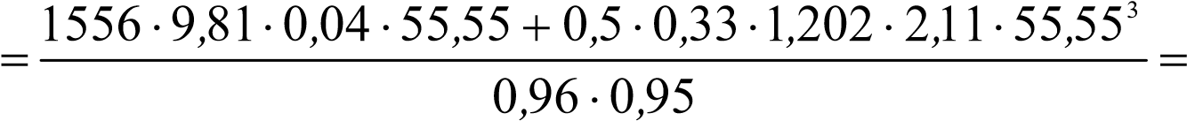115845 Вт.
Таким образом, для поддержания максимальной скорости 55,55 м/с (200 км/ч) автомобиля при расчетной массе (загрузка 3 человека или 215 кг) необходим двигатель мощностью чуть менее 116 кВт (≈157 л.с.).

Расчет мощности двигателя по динамическому фактору автомобиля

Следует выбрать одну из нижеследующих методик (для студентовзаочников рекомендуется типовая упрощенная методика, студентов очного обучения – новая методика).

Типовая методика
Методика дает приемлемый результат при расчете карбюраторных слабо форсированных двигателей (степень сжатия менее 6) с ненастроенной выхлопной системой (для современных автомобилей не подходит).
В основе всех методик лежит предположение, что у нового двигателя форма (но не численные значения) кривых зависимостей внешней скоростной характеристики (ВСХ) будет такая же, как и у прототипа.
Порядок расчета.
1. Находим скорость автомобиля V_{D}, на которой должна быть обеспечена требуемая динамика автомобиля, характеризуемая динамическим фактором D, приведенным в задании на проектирование автомобиля. При этом предполагается, что автомобиль движется на прямой передаче в КП, а угловая скорость коленчатого вала двигателя соответствует оборотам максимального крутящего момента ω_{T} :
V_{D} = ^{Vmax} , (19)
K_{ω}
где K_{ω} – коэффициента приспособляемости по угловой скорости
ω p Tmax
K_{ω} = ; K_{T} = , (20) ωT TP
где ω_{р} – номинальная угловая скорость двигателя (угловая скорость коленчатого вала при максимальной мощности двигателя), с^{–1}; K_{Т} – коэффициента приспособляемости по моменту; Т_{max}– максимальный крутящий момент двигателя, Н∙м; Т_{р} – крутящий момент при максимальной мощности двигателя, Н∙м.
- Находим мощность (не максимальную!), которую должен развить двигатель, для обеспечения заданной динамики D на скорости V_{D} (при этом угловая скорость двигателя будет равна ω_{T} ):
PD = M ⋅ g ⋅ D⋅VD + 0,5⋅cx ⋅ρв ⋅ А⋅VD3 . (21)
ηтр ⋅ К р
Расшифровку входящих параметров (кроме упомянутых выше D и
V_{D}) см. зависимость (18).
- По коэффициентам приспособляемости прототипа находим коэффициенты a, b, c полинома третьей степени, описывающего кривую зависимости мощности двигателя от относительной угловой скорости двигателя ω_{е}/ω_{р}:
  - = KT ⋅ Kω ⋅(2 − Kω )−1; (22)
K_{ω} ⋅(2 − K_{ω} )−1
  - = − 2⋅ Kω ⋅( KT −1) ; (23)
K_{ω} ⋅(2 − K_{ω} )−1
  - 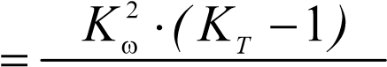. (24)
K_{ω} ⋅(2 − K_{ω} )−1
Корректность расчета коэффициентов a, b, c проверяем следующим равенством
a + b + c = 1. (25)
- Максимальную мощность двигателя рассчитываем, используя упомянутый выше полином третьей степени
PmaxD = PD 2 3 . (26)
  1   1   1  
a⋅ _{K}ω  + b⋅ _{K}ω  + c⋅ _{K}ω  
 

Типовая упрощенная методика
Частный случай типовой методики. В основе упрощенной методики лежит предположение, что двигатель прототипа характеризуется коэффициентами приспособляемости K_{ω} = 2 и K_{T} = 1,25, при которых коэффициенты полинома (26) a = b = 1, c = –1, что характеризует (очень приближенно) нефорсированный двигатель с карбюратором старой конструкции с не настроенной на резонанс выхлопной системой.
По типовой упрощенной методике зависимость (19) принимает вид
V_{D} = ^{Vmax} . (27)
2
Р_{D} рассчитывают по зависимости (21), а зависимость (1.26) резко упрощается
Pmax^{D} =16, ⋅ P_{D} . (28)

Новая методика
Необходимость в разработке новой методики возникла из-за того, что зависимости мощности и крутящего момента от угловой скорости современных двигателей невозможно с приемлемой для практики точностью описать полиномами даже шестой степени, не говоря уж о полиноме третьей степени, применяемого в типовой методике. Новые двигатели имеют системы изменения фаз газораспределения (VVTi, DualVVTi, VTEC и т.п.), широко применяют компрессоры и/или турбины во впускном коллекторе, непосредственный впрыск топлива в камеру сгорания, изменяют степень сжатия в камерах сгорания. Все эти системы сильно влияют на форму кривой крутящего момента, делая ее практически горизонтальной и спрямленной в большей части рабочего диапазона угловых скоростей. Полином такой зависимости становится чрезвычайно громоздким и неприемлемым.
Сущность новой методики заключается в подборе такого двигателя, который бы при движении автомобиля на прямой передаче в КП на скорости V_{D} = 70…90 км/ч обеспечивал бы возможность разгона с ускорением, характеризуемым динамическим фактором D, указанным в задании на проектирование автомобиля. Именно на скоростях 70…90 км/ч важна разгонная динамика автомобиля, так как она влияет на безопасность обгонов.
Как и по типовой методике, расчет выполняется в два этапа. Порядок расчета.
- Для отыскания угловой скорости двигателя при скорости автомобиля V_{D} на прямой передаче в КП необходимо составить пропорцию, предполагая, что на максимальной скорости автомобиля двигатель будет иметь угловую скорость, равную угловой скорости при максимальной мощности ω_{р} (часто называемой номинальной):
ω_{D} = ^{VD} ω_{P} . (29)
Vmax ω_{D} = 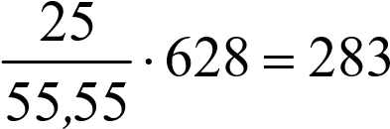 с^{–1}.
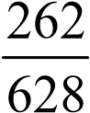
Значение 283 с^{–1} (2702 об/мин) не удобно для дальнейшей обработки (см. ниже табл. 5). Примем ближайшее «круглое» (при отображении в размерности об/мин) значение угловой скорости 262 с^{–1} (2500 об/мин). Тогда ω^{D}
V_{D} =V_{max} . V_{D} = 55,55 = 23,2 м/с = 83,4 км/ч.
ω_{P}
- Вычисляем мощность двигателя P_{D}, необходимую для начала разгона с динамическим фактором D со скорости V_{D}. Расчет ведется по формуле (21):
P_{max}^{V} 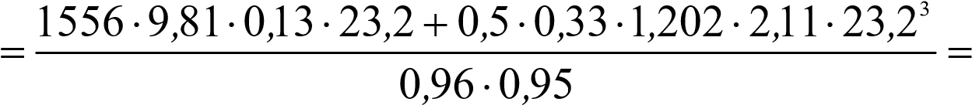56209 Вт.
Таким образом, для того, чтобы автомобиль показал заданную динамичность на скорости 83,4 км/ч, необходим двигатель, развивающий мощность чуть более 56 кВт при угловой скорости 262 с^{–1}.
- Далее определим максимальную мощность P_{max}^{D} при ω_{р} двигателя, развивающего мощность P_{D} при угловой скорости ω_{D}.
Так как разработкой и изготовлением двигателей чаще занимаются поставщики автокомпонентов, то выбираем двигатель по каталогам продукции этих поставщиков. При этом по ВСХ предлагаемого производителями двигателя подбираем такой, у которого бы его мощность при угловой скорости ω_{D} была бы равна или чуть больше рассчитанной P_{D} (ω_{D} рассчитывается по (29) для каждого конкретного двигателя по его ω_{р}).
В учебных задачах для упрощения поиска двигателя допускается использование ВСХ двигателя автомобиля-прототипа
D Pmax^{п} D TP^{п} ⋅ω p
Pmax = PD п или Pmax = PD п , (30)
PD TD ⋅ωD
где верхний индекс п показывает, что параметр относится к характеристикам двигателя автомобиля-прототипа; P_{max}^{п} и P_{D}^{п} мощность по ВСХ двигателя прототипа при угловой скорости соответственно ω_{р} и ω_{D}; T_{P}^{п} и T_{D}^{п} – крутящий момент по ВСХ двигателя прототипа при угловой скорости соответственно ω_{р} и ω_{D}.
5. ВСХ двигателя Ford Focus II Duratec 1,8 16V 125 л.с.
пе, мин–1 | 800 | 1000 | 1500 | 2000 | 2500 | 3000 | 3500 | 4000 | 4500 | 5000 | 5500 | 6000 | 6500
ωe, с–1 | 84 | 105 | 157 | 209 | 262 | 314 | 367 | 419 | 471 | 524 | 576 | 628 | 681
P_{e}^{п} , кВт | 10,8 | 14 | 22,8 | 31,3 | 39,8 | 48 | 57 | 67 | 75 | 77 | 77,5 | 78 | 75
T_{e}^{п} , Н∙м | 129 | 134 | 145 | 149 | 152 | 153 | 156 | 160 | 159 | 147 | 135 | 124 | 110
Совет: значения T_{e}^{п} следует находит делением P_{e}^{п} на ω_{e}. При «оцифровке» в программе Excel ВСХ прототипа следует на рисунок ВСХ накладывать график ВСХ, построенный по предварительным данным табл. 5. (Разумеется, полотно графика должно быть прозрачным.) Подбирая значения P_{e}^{п} , необходимо добиться максимального совпадения соответствующих кривых на рисунке и на графике. Только после такого подбора табл. 5 примет окончательный вид.
P_{max}^{D} = 56209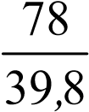 =110158 Вт.
Таким образом, для обеспечения заданной динамичности автомобиля на скорости 83,4 км/ч двигатель должен иметь максимальную мощность 110 кВт при угловой скорости 628 с^{–1} (6000 об/мин).

Выбор двигателя по результатам расчетов

Из двух рассчитанных в пп. 3.1 и 3.2 мощностей двигателя проектируемого автомобиля для дальнейших расчетов необходимо выбрать наибольшую, как обеспечивающую и достижение заданной максимальной скорости, и заданной динамичности автомобиля
Pmax = max¹¹⁶ = 116 при 628 с^{–1}. (31)
110
Таким образом, для дальнейших расчетов принимаем мощность двигателя, рассчитанную по максимальной скорости автомобиля. При этом динамический фактор автомобиля при скорости 83,4 км/ч должен оказаться больше 0,13.

Расчет внешней скоростной характеристики двигателя

Завершается расчет мощности двигателя построением ВСХ двигателя.
Сформулируем основные характеристики нового двигателя: максимальная мощность Р_{max}=116 при 628 с^{–1}; Минимальная угловая скорость двигателя ω_{min}: определяется по характеристике прототипа. Обычно для современных легковых автомобилей составляет ω_{min} = 70…80 с^{–1}. Максимальная угловая скорость двигателя ω_{max}: также определяется по характеристике прототипа. Обычно составляет
ω_{max}= (1,05…1,15) ω_{р}, с^{–1}. (32)
Принимаем ω_{min} ≈ 80 с^{–1}. ω_{max}≈ 1,1 6,28 = 690 с^{–1}.
Если двигатель рассчитан по типовым методикам, то ВСХ строим, используя полином
Pe = Pmax a ⋅ ωep  + b ⋅ωωep 2 + c ⋅ωωep 3 , (33) ω  
где ω_{е} – текущая угловая скорость, изменяемая при построении графика от ω_{min} до ω_{max} с шагом 20…50 с^{–1}; P_{max} , ω_{р} – см. п. 3.3; a, b, c – см. п. 3.2.
Если двигатель рассчитан по новой методике, то новую кривую мощности получим путем умножения ординат точек мощности (см. табл. 5) прототипа на постоянный коэффициент К
K ₌ ^{Pmax}_{n} , (34)
Pmax
где P_{max}^{п} мощность по ВСХ двигателя прототипа при угловой скорости ω_{р}.
Порядок расчета ВСХ с помощью коэффициента пропорциональности («новая» методика, учебный вариант).
По ВСХ двигателя прототипа табулируем значения его мощности по угловой скорости с шагом 10…50 с^{–1} (см. табл. 5).
Рассчитываем коэффициент пропорциональности
К = 116 / 78 = 1,487.
Находим значения мощности нового двигателя, умножив мощность прототипа в каждом столбце таблицы на коэффициент пропорциональности К. Затем находим крутящий момент по зависимости
T_{e} = ^{Pe} (35) ω_{e}
Значения заносим в таблицу 6 и строим график (рис. 2), для построе-
ния которого значения крутящего момента нужно «привести» к одному масштабу со значениями мощности. И только после этого построить (в программе Excel) на одном графике мощность Р_{е}(ω_{е}) и приведенный момент Y(ω_{е}).
6. ВСХ двигателя, рассчитанная по новой методике
(прототип см. табл. 5)
пе, мин–1 | 800 | 1000 | 1500 | 2000 | 2500 | 3000 | 3500 | 4000 | 4500 | 5000 | 5500 | 6000 | 6500
ωe, с–1 | 84 | 105 | 157 | 209 | 262 | 314 | 367 | 419 | 471 | 524 | 576 | 628 | 681
P_{e}, кВт | 16,1 | 20,8 | 33,9 | 46,5 | 59,2 | 71,4 | 84,8 | 99,6 | 111,5 | 114,5 | 115,2 | 116 | 111,5
T_{e}, Н∙м | 192 | 199 | 216 | 222 | 226 | 227 | 231 | 238 | 237 | 219 | 200 | 185 | 164
Y | 65 | 68 | 70 | 74 | 75 | 74 | 75 | 72 | 70 | 69 | 65 | 61 | 55
Y – приведенное (для построения графика) к масштабу мощности значение момента:
Y= (Т_{e} – T–)∙k_{пр} + Y₀, где T– – округленное «вниз» значение минимального момента T_{е} (T_{min} =164, T– = 160); Y₀ – половина максимальной мощности, округленной «вверх» до ближайшего кратного четырем (P_{max} = 116, P₊=120, Y₀ = 120/2 = 60); Т₊ – округленное «вверх» значение максимального момента, при этом разность (Т₊ – Т–) должна делиться без остатка на 2 (Т_{max} = 238, Т₊ = 240). k_{пр}= Y₀/(Т₊–Т–); k_{пр}= 60/(240–160)=0,75.
Совет. Максимум левой шкалы следует выбрать равным P₊, а цену деления выбрать P₊/4. Затем (в текстовом редакторе Word) на правой шкале подписать значения шкалы
(Т₊ (240), Т– (160) и среднее между ними (200))
0
30
60
90
120
Т
е

Р
е

240
160

Н∙м
200

кВт

Т
е
Р
е
50 100 150 200 250 300 350 400 450 500 550 600 650 700
ω_{е}
Рис. 2. Внешняя скоростная характеристика двигателя

Расчет передаточных чисел в трансмиссии

В трансмиссии угловая скорость валов изменяется в нескольких местах: в коробке передач (КП), раздаточной коробке (РК), которая обычно есть в автомобилях повышенной проходимости, главной передаче, колесном редукторе (в легковых автомобилях применяется редко). Однако только в последних двух узлах современных автомобилей передаточное число всегда постоянно, тогда как в КП и РК передаточное отношение может изменяться в широких пределах. Но, как правило, во всех коробках есть так называемая «прямая передача», при включении которой угловые скорости входного и выходного валов одинаковы. При этом остаются не задействованными промежуточные валы, что способствует снижению потерь в трансмиссии и достижению максимума КПД коробки, благодаря чему при движении на прямой передаче автомобиль становится наиболее экономичным. Именно на прямой передаче большинство автомобилей развивают максимальную скорость (исключениями являются, например, автомобили BMW, которые достигают максимума скорости на ускоряющей передаче в КП).
Исходя из вышесказанного общее передаточное отношение постоянных зацеплений (чаще всего только главной передачи) определяют из отношения угловых скоростей двигателя и ведущих колес на максимальной скорости автомобиля, предполагая, что двигатель будет работать на угловой скорости ω_{р} максимальной мощности
ω^{p} ⋅r^{k}
i₀ = . (36)
Vmax
Для Форд-Фокус примем r_{k} = r_{д}:
i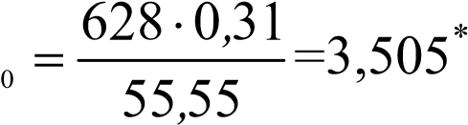.
Трансмиссия некоторых автомобилей включает агрегаты, в которых высшая передача не является прямой, например, РК автомобилей серии ВАЗ – 2121, Шеви-Нива имеет передаточное число 1,2, что связано с унификацией КП и главных пар с автомобилями «классического»** ряда ВАЗ (именно в 1,2 раза динамический радиус колес Нивы больше радиуса колес «классики»). В этом случае по вышеприведенной зависимости было найдено общее передаточное число главной передачи и РК. Аналогичный результат будет и в случае применения колесных редукторов. Разделить передаточные отношения главной передачи и колесного редуктора можно из конструктивных соображений (в данном пособии не рассматриваются).
Расчет передаточных чисел в КП ведется в три этапа:
- определение первой передачи и (если есть) пониженной передачи в РК;
- определение передаточных чисел остальных передач в КП;

* У Форд-Фокус i₀ = 3,82.
** Компоновку автомобилей с передним расположением двигателя и приводом только на заднюю ось принято называть классической
• определение передаточного числа экономической передачи.
Передаточное число первой передачи КП рассчитываем из условия обеспечения необходимой тяги в нормальных дорожных условиях по преодолеваемому сопротивлению Ψ₁, имеющемуся в задании на проектирование автомобиля для полностью груженого состояния:
i1 = M a ⋅ g ⋅Ψ1 ⋅r∂ , (37)
Т max ⋅i0 ⋅ηтр1 3− ⋅ К р
где η_{тр1–3} – КПД трансмиссии на 1 – 3 передачах в КП. i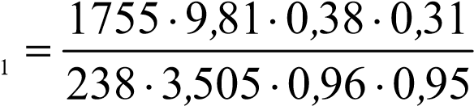 =2,666.
Для легковых автомобилей с мощными двигателями (более 150 л.с.) передаточное число i₁ , рассчитанное по (37), оказывается слишком малым. В результате чего становится неприемлемо большая минимальная скорость автомобиля (автомобиль должен иметь возможность двигаться со скоростью пешехода). В этом случае ищут компромисс. Проверим V_{min} для Форд-Фокус:
ωy
V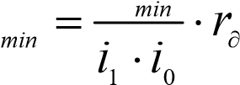 (38)
где ω_{min}^{y} – минимально устойчивая угловая скорость двигателя. Обычно ω_{min}^{y} = 105 с^{–1} (1000 об/мин).
V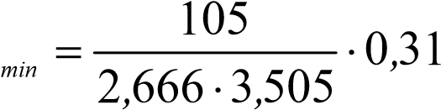 = 2,65 м/с (9,55 км/ч).
Передаточное число i₁ следует увеличить в 1,5…2 раза. i₁ = 2,666 ∙ 1,5 =3,999.
Тогда скорректированное максимальное дорожное сопротивление, преодолеваемое автомобилем, составит
. (39)
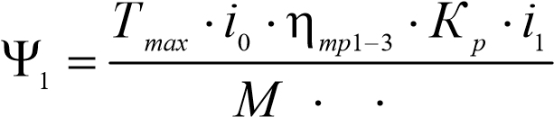
a g r∂
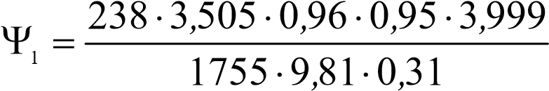 = 0,57.
Четвертую передачу в КП обычно принимают прямой (по крайней мере пока не будет выполнен конструкторский расчет КП и скорректированы значения передаточных чисел), то есть i₄ = 1.
Определение передаточных чисел остальных передач (второй, третьей и пятой) выполняют с помощью различных прогрессий: ряды чисел передач легковых автомобилей, в том числе кроссоверов, чаще всего считают по гиперболическому ряду, обеспечивающему наилучшую динамику автомобиля на высоких скоростях (высшие передачи 3 и 4 оказываются сближенными):
i_{k =} ^{i1} , (40)
1+(k −1)⋅^{i1 −1} n−1
где k – номер рассчитываемой передачи; п – номер прямой передачи. i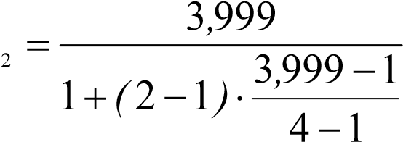 = 1,9998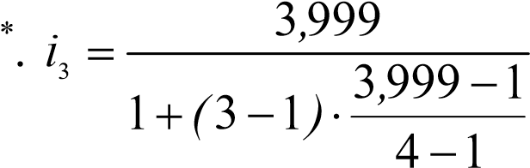 = 1,333. i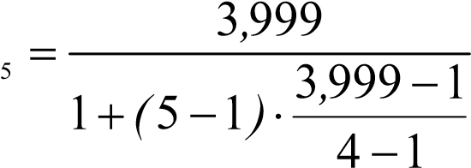 = 0,8.
Автомобили высокой проходимости (а также грузовики, автобусы для которых важна тяговая характеристика во всем диапазоне скоростей движения) расчет КП обычно ведут по геометрической прогрессии
iк = n−1 i1n k− . (41)
Следует заметить, что передаточное число пятой (обычно экономической, т.е. предназначенной не для разгона, а для поддержания скорости и экономии топлива) передачи можно найти тремя способами. Первое и второе значения получены с помощью рядов (38) и (39).
Третье значение, обеспечивающее наилучшие показатели топливной экономичности, можно получить, решая кубическое уравнение мощностного баланса для оптимальной загрузки двигателя по мощности Р_{эк} и угловой скорости ω_{эк}, воспользовавшись формулами Кардано [6].
k₂ = M ⋅ g ⋅ f₀ ⋅ Af + 0,5⋅Cx ⋅ρ ⋅ A; k = M ⋅ g ⋅ f₀ ;_{k} = − P_{эк} ⋅η_{тр}5 ⋅ К _{р} ;
в
2
1
k
2
0
k
3
0
3
0
2
2
i
i
D
k
D
k
−
−
+
+
−
;
i
V
r
i
с
эк
эк
⋅
⋅
ω
=
Di =  k1 3 +  k0 2 ;Vэк = . (42)
 3   2  эк 0
Таким образом, максимальная топливная экономичность автомобиля будет достигнута на скорости V_{эк} при передаточном числе пятой передачи в КП i_{эк}.
Однако для мощных автомобилей при рассчитанной по формулам Кардано пятой передаче V_{эк} оказывается значительно выше 100 км/ч. Такой скоростной режим на дорогах общего пользования поддерживать нельзя, поэтому расчет i_{эк} приемлем только для слабо энерговооруженных автомобилей.
Передаточное число в РК автомобиля повышенной (высокой) проходимости следует определять по максимальному дорожному сопротивле-

* У Форд-Фокус i₂ = 2,04; i₃ = 1,41; i₄ = 1,11; i₅ = 0,88.
нию Ψ_{max}, которое он сможет преодолеть только на первой передаче в КП и на пониженной в РК:
Ψmax ⋅ηmp1 3−
ipk = , (48)
Ψ1 ⋅ηтр pk
где Ψ₁ – дорожное сопротивление, преодолеваемое автомобилем на первой передаче в КП и прямой (повышенной) передаче в РК; η_{тр рk} – КПД трансмиссии на пониженной передаче в РК и, разумеется, первой передаче в КП. Учитывая коррекцию, выполненную по формуле (39), необходимость понижающей передачи в РК часто отпадает.

Мощностной и силовой балансы автомобиля

В силовой баланс автомобиля входят сила тяги на ведущих колесах с одной стороны и силы сопротивления движению с другой стороны: сила сопротивления качению F_{k}, сила сопротивления воздуха F_{w}, сила сопротивления подъема F_{п} и сила сопротивления разгону F_{и}. Однако при равномерном движении (F_{и} = 0) по горизонтальной дороге (F_{п} = 0) баланс упрощается – в правую его части остаются только две силы
F_{t} = F_{k} + F_{w}.или Т _{е} ⋅i_{кп} ⋅i0 ⋅η_{тр} ⋅ K _{p} = f k ⋅M ⋅ g + 0,5⋅cx ⋅ A⋅ρв ⋅Va2 (49) r_{к}
переменными в балансе являются: момент Т_{е} (см. табл. 6), передаточное число i_{кп} в КП (см. 4 раздел), КПД η_{тр} трансмиссии, зависит от включенной передачи в КП или в РК (см. п. 2.8), коэффициент сопротивления качению (см. п. 2.6), текущая скорость V_{a} автомобиля.
Мощностной баланс получим, умножив все слагаемые силового баланса на текущую скорость автомобиля:
F_{t} ∙V_{a} = F_{k} ∙V_{a} + F_{w} ∙V_{a}; (50)
Расчет ведем для всех передач в КП при высшей передачи в РК, а также для первой и второй передач в КП при пониженной в РК передаче. Текущую скорость вычисляем по формуле
_{a} ω^{e} ⋅^{r∂} . (51)
V =
i0 ⋅iкп ⋅iрк
Результаты расчета сводят в таблицу и отображают в виде графиков.
Форма таблицы балансов Силовой и мощностной балансы автомобиля
КП/РК ωe Te Va fk Ft Fk Fв Fk+Fв Pt Pk Pв Pk+Pв

Примечание 1. В целях компактного представления таблицы количество цифр после запятой следует сводить к минимуму, избавляясь от незначащих цифр (Совет: выполнять операцию изменения количества цифр после запятой удобно в Excel сразу со всем столбцом таблицы).
Примечание 2. Численные значения угловой скорости и крутящего момента берем из табл. 6.
Примечание 3. Максимальное значение на оси абсцисс всех графиков должно незначительно превышать максимальную скорость автомобиля.
Примечание 4. Шаги шкал графиков выбирают такими, чтобы было удобно считывать значения параметров, но при этом не было пустых строк и столбцов ни в начале шкалы, ни в ее конце.

Динамический паспорт автомобиля
Для построения динамического паспорта автомобиля необходимо вычислить для каждой табличной угловой скорости на каждой передаче в КП (РК) динамический фактор
Da (V ) = FT (V )− Fw(V ). (52)
G_{a}
Кроме того, на график выносится зависимость коэффициента сопротивления качению f_{k} (V).
Для построения номограммы необходимо найти верхний предел шкалы D_{0max} Ga
D0max = Da max , (53)
G₀
где D_{a max} – верхний предел шкалы D_{a}.
Результаты расчета сводят в таблицу и отображают на графике.
Форма таблицы динамического паспорта
ωе |  | Передача в КП
 | 1 | 2 | 3 | 4 | 5
Примечание. Знак минус в нижних ячейках таблицы означает, что для преодоления аэродинамического сопротивления не хватает тяги двигателя (а есть еще и сопротивление качению).

Разгонная характеристика автомобиля
Разгонную характеристику определяют при расчетной загрузке автомобиля. Из-за неполной загрузки изменяется динамический фактор и коэффициент учета вращающихся масс.
Для расчета ускорений автомобиля необходимо сначала найти коэффициент учета вращающихся масс
δ =1+(δ₁ ⋅i_{кп}² + δ₂ )⋅ ^{M a} ; (54) M
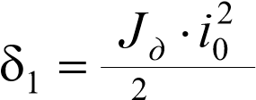; 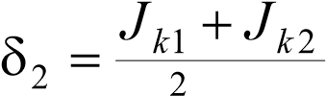 , rk0 ⋅mа rk0 ⋅mа
где J_{д} – момент инерции двигателя, кг∙м²; J_{k1}, J_{k2} – момент инерции пары ведущих колес с тормозами и полуосями соответственно передней и задней оси, кг∙м²; r_{k0} – кинематический радиус колеса, примем равным динамическому.
Результаты расчета сводят в таблицу.
Ускорения рассчитывают по динамическому фактору, скорректированному по массе автомобиля (разгонную характеристику рассчитывают для частично загруженного автомобиля), для всех передач в КП на высшей передаче в РК
а = D_{a} ⋅ ^{M a} − f_{k}  ^{g} . (55)
 M  δ_{кп}
Результаты сводят в таблицу и отображают в виде графика.
Разгонную характеристику (зависимости скорости разгона по времени и по пути) строят только на 1 – 4 передачах в КП. Расчет ведут численным методом по следующим формулам:
ΔV_{i}= V_{i} –V_{i-1}; Δt_{i}= ΔV_{i}/a_{i}; t_{i}= t_{i-1}+ Δt_{i}; ΔS_{i}= V_{i}· Δt_{i}; S_{i}= S_{i-1}+ ΔS_{i}. (56)
Разгон на каждой передаче осуществляют до ω_{р} или ω_{max} (в последнем случае получается разгон до «отсечки»). Затем следует переключение передачи. Длительность переключения (в учебных задачах) задают 0,5 с, потерей скорости в процессе переключения передач пренебрегают.
Расчет ведут до тех пор, пока автомобиль не разгонится до 100 км/ч (27,7 м/с) и не пройдет путь 1000 м.
Результаты расчета сводят в таблицу и отображают на графиках.
Форма таблицы разгонной характеристики
Шаг расчета | Передача в КП | V_{i} | ΔV_{i} | a_{i} | Δt_{i} | t_{i} | ΔS_{i} | S_{i}

Тормозной баланс автомобиля
Тормозной баланс – это распределение тормозных сил по осям. Баланс зависит от вертикальных реакций на осях. Для автомобиля массой М с координатами центра масс L₁, L₂=L– L₁ и h_{g} вертикальные реакции:
Rz1 = M ⋅Lg ⋅ L2 cosα − hLg2 ⋅sinα − c2x ⋅⋅ρMw ⋅⋅gA⋅⋅VL22 ⋅hв − gа ⋅ hLg2 − fk ⋅ Lrд2 ; (57) Rz2 = M ⋅ g ⋅ L1 cosα + hLg1 ⋅sinα + c2x ⋅⋅ρMw ⋅⋅gA⋅⋅VL12 ⋅hв + аg ⋅ hLg1 + f k ⋅ Lrд1  , (58)
L 
где h_{в} – высота центра приложения аэродинамических сил, м.
Первые два слагаемых в зависимостях (57) – (58) учитывают перераспределение вертикальных реакций на осях из-за продольного уклона дороги. При расчете тормозного баланса уклоном пренебрежем α = 0.
Третье слагаемое в зависимостях (57) – (58) упрощенно учитывает перераспределение вертикальных реакций, вызванных лобовым сопротивлением воздуха (упрощенно – не учитываем подъемную силу). При скорости V_{D} = 23,2 м/с (83,5 км/ч) для Форд-Фокус это слагаемое близко к 0,01h_{в}. Ввиду трудности определения h_{в} и малозначимости на скоростях менее 100 км/ч влияния лобового сопротивления воздуха на перераспределение вертикальных реакций третьим слагаемым также пренебрежем. После упрощений зависимости (57) – (58) принимают вид
Rz1 = M ⋅ g ⋅ L2 1− аg ⋅ hLg2 − fk ⋅ Lrд2 ; Rz2 = M ⋅Lg ⋅ L1 1+ аg ⋅ hLg1 + fk ⋅ Lrд1 . (59)
L 
Далее вычисляют тормозные реакции по осям:
R_{x1} =φ_{x} ∙ R_{z1} и R_{x1} =φ_{x} ∙ R_{z1}, (60)
где φ_{x} – максимальный коэффициент продольного сцепления шины с дорогой при отсутствии боковых сил. φ_{x} обычно максимален (φ_{x}=0,8…1,2) при относительном скольжении в пятне контакта в пределах s = 0,15…0,25. При торможении на скользкой дороге φ_{x}=0,1…0,3 при s = 0,05…0,15. При более мягком составе резины протектора шины (или при большей ее температуре) достигаются большие значения φ_{x} и s, чем при более жестком составе. При торможении на дороге с твердым основанием, покрытой сыпучим субстратом (песком, гравием, снегом), φ_{x} максимален при полной блокировке колес, т.е. при s = 1.
Используя зависимости (59) и (60) и варьируя коэффициентом сцепления φ_{x} (точнее замедлением автомобиля φ_{x}=а/g), заполняем таблицу 7 и строим график (рис. 3) тормозного баланса автомобиля при выключенном сцеплении (при включенном сцеплении в зависимость (60) необходимо вводить коэффициент учета вращающихся масс двигателя и трансмиссии на торможение).
Реальный баланс тормозной системы подбираем для расчетной загрузки автомобиля. При этом точку перегиба (точка 2 включения в работу регулятора давления в заднем контуре тормозов, см. рис. 3) назначаем близкой к идеальному балансу при служебном замедлении (4 м/с²). Точки настройки регулятора для снаряженного и полностью груженого состояний назначаем по соответствующим кривым идеального баланса (т. 1 и 3).
При этом плечи 3-4 и 1-6 оказываются параллельными плечу 2-5.
7. Расчет идеального и с регулятором тормозного баланса автомобиля
Состояние ав-  томобиля | Замед- ление, м/с² | Вертикальные и продольные реакции на осях |  |  |  | Баланс R_{x1}/R_{x2} |  | Снижение эффективности зад-  них тормозов, %
 |  | Rz1 | R_{x1} | Rz2 | R_{x2} | идеальной  тормозной системы | в реальной тор-  мозной системе с регулятором
снаряженное  М  0 | 0 | 7697 | 0 | 5713 | 0 | – | – | –
 | 1 | 7925 | 793 | 5485 | 546 | 1,452 | 1,897 | 23
 | 2 | 8153 | 1631 | 5257 | 1046 | 1,559 | 1,897 | 18
 | 3 | 8381 | 2514 | 5029 | 1501 | 1,675 | 1,897 | 12
 | 4 | 8609 | 3444 | 4801 | 1910 | 1,803 | 1,897 | 5
 | 5 | 8837 | 4418 | 4573 | 2273 | 1,944 | 5,909 | 4
 | 6 | 9065 | 5439 | 4345 | 2591 | 2,099 | 5,909 | 9
 | 7 | 9293 | 6505 | 4117 | 2863 | 2,272 | 5,909 | 12
 | 8 | 9520 | 7616 | 3890 | 3090 | 2,465 | 5,909 | 12
 | 9 | 9748 | 8773 | 3662 | 3271 | 2,682 | 5,909 | 11
 | 10 | 9976 | 9976 | 3434 | 3407 | 2,928 | 5,909 | 8
расчетное  М | 0 | 8411 | 0 | 6854 | 0 | – | – | –
 | 1 | 8699 | 870 | 6566 | 657 | 1,325 | 1,897 | 30
 | 2 | 8987 | 1797 | 6277 | 1255 | 1,432 | 1,897 | 25
 | 3 | 9275 | 2783 | 5989 | 1797 | 1,549 | 1,897 | 18
 | 4 | 9564 | 3825 | 5701 | 2280 | 1,678 | 1,897 | 12
 | 5 | 9852 | 4926 | 5413 | 2706 | 1,820 | 1,897 | 4
 | 6 | 10140 | 6084 | 5124 | 3075 | 1,979 | 5,909 | 1
 | 7 | 10428 | 7300 | 4836 | 3385 | 2,156 | 5,909 | 4
 | 8 | 10716 | 8573 | 4548 | 3638 | 2,356 | 5,909 | 5
 | 9 | 11005 | 9904 | 4260 | 3834 | 2,583 | 5,909 | 4
 | 10 | 11293 | 11293 | 3971 | 3971 | 2,843 | 5,909 | 1
полностью груженое  М  а | 0 | 9202 | 0 | 9052 | 0 | – | – | –
 | 1 | 9523 | 952 | 8687 | 869 | 1,096 | 1,897 | 42
 | 2 | 9844 | 1969 | 8321 | 1664 | 1,183 | 1,897 | 38
 | 3 | 10165 | 3050 | 7956 | 2387 | 1,278 | 1,897 | 33
 | 4 | 10486 | 4194 | 7591 | 3036 | 1,381 | 1,897 | 27
 | 5 | 10807 | 5403 | 7226 | 3613 | 1,496 | 1,897 | 21
 | 6 | 11128 | 6677 | 6860 | 4116 | 1,622 | 1,897 | 14
 | 7 | 11449 | 8014 | 6495 | 4547 | 1,763 | 1,897 | 7
 | 8 | 11769 | 9416 | 6130 | 4904 | 1,920 | 1,897 | -1
 | 9 | 12090 | 10881 | 5765 | 5188 | 2,097 | 5,909 | 1
 | 10 | 12411 | 12411 | 5399 | 5399 | 2,299 | 5,909 | 0
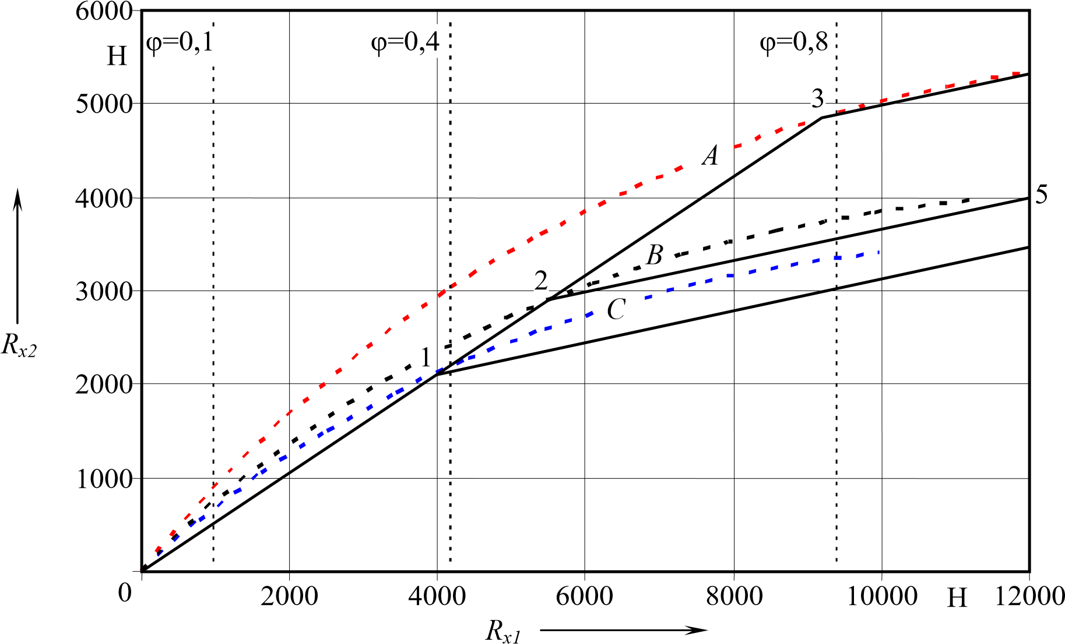
4
6
Рис. 3. Тормозной баланс автомобиля на примере Форд-Фокус (соотношение тормозных сил на передней R_{x1} и задней R_{x2} осях):
А, В, С – идеальный баланс, соответственно для полностью груженого, расчетного и снаряженного состояний; 0… 6 – баланс с регулятором давления в заднем контуре тор-
мозов соответственно для полностью груженого (ломаная линия 0-3-4), расчетного
(0-2-5) и снаряженного (0-1-6) состояний
Проблема настройки регулятора заключается в сложности обеспечения включения его в работу именно в точке пересечения текущего (!) идеального баланса с прямой 0-3 (см. рис. 3).
Баланс 1,897 в табл. 7 говорит о том, что передние тормоза должны быть эффективнее задних в 1,897 раза (за счет разных диаметров тормозных поверхностей, разных диаметров поршней, разного их количества, разных тормозных коэффициентов механизмов). Регулятор может уменьшить давление в заднем контуре еще в 5,909/1,897=3,115 раза.
Несмотря на тщательность подбора тормозного баланса задняя ось «не дотормаживает» при экстренном торможении при φ_{х} = 0,1 на 23%, 30% и 42% соответственно в снаряженном, расчетном и полностью груженом состоянии, что чревато увеличением тормозного пути в зимних условиях. При φ_{х} = 0,4…0,5 полученный баланс экстренного торможения близок к идеальному в снаряженном и расчетном состояниях. При φ_{х} = 0,7…1,0 баланс близок к идеальному только при полной загрузке.
Обеспечить тормозной баланс, близкий к идеальному при любой загрузке, может только электронная система распределения тормозных усилий (EBD).

Определение давления воздуха в шинах
Давление воздуха в шинах определяет управляемость автомобиля. Желательно обеспечить небольшую недостаточную поворачиваемость. Избыточная поворачиваемость допустима (но нежелательна) только для полностью груженого автомобиля, при этом следует обеспечить значительный запас по критической скорости
Vкр = g ⋅ L или Vкр = L , K ндп = M1 − M2 (61)
ндп
K
-
- K ндпK1 K2
где G₁, G₂ (M₁, M₂) – вес (масса), приходящаяся на соответствующую ось, Н (кг); К₁, К₂ – эквивалентный коэффициент сопротивления уводу шин соответственно передней и задней оси, Н/рад; K_{ндп –} коэффициент недостаточной поворачиваемости. Если K_{ндп<}0, то поворачиваемость избыточная, если K_{ндп>}0, то поворачиваемость недостаточная (в этом случае рассчитывают «характерную скорость»).
Если не учитывать кинематический увод шин (определяемый углом развала колес), угол схождения колес и кинематический увод оси колес (определяемый кинематикой направляющего аппарата подвески), то эквивалентный коэффициент сопротивления уводу шин определяется главным образом коэффициентом силового увода шин:
Kδ = c ⋅M ⋅ g ⋅sin
H 1 k max 2⋅arctg MMk maxk , (62)
где с₁ – коэффициент, учитывающий конструкцию шины (изменяется от 6 до 30). Для шин легковых автомобилей: с профилем 100 % принимают с₁≈6; с профилем 70…80 % – с₁ ≈ 8; с профилем 50…60 % – с₁ ≈ 10…12; для шин болидов «Формула–1» – с₁ ≈ 30.
Значения М_{кmax} для зависимости (62) определяются из таблицы 8 для соответствующего давления в шинах, М_{к} – фактическая масса, приходящаяся на конкретное колесо.
8. Несущая способность шин М_{кmax}, кг [9] Окончание табл. 8
Индекс грузоподъемности | Давление в шине, МПа
 | 0,15 | 0,16 | 0,17 | 0,18 | 0,19 | 0,2 | 0,21 | 0,22 | 0,23 | 0,24 | 0,25*
82 | 315 | 330 | 350 | 365 | 380 | 395 | 415 | 430 | 445 | 460 | 475
83 | 325 | 340 | 360 | 375 | 390 | 405 | 425 | 440 | 455 | 470 | 487
84 | 330 | 350 | 365 | 385 | 400 | 420 | 435 | 450 | 470 | 485 | 500
85 | 340 | 360 | 380 | 395 | 415 | 430 | 450 | 465 | 480 | 500 | 515
86 | 350 | 370 | 390 | 410 | 425 | 445 | 460 | 480 | 495 | 515 | 530
87 | 360 | 380 | 400 | 420 | 440 | 455 | 475 | 490 | 510 | 525 | 545
88 | 370 | 390 | 410 | 430 | 450 | 470 | 485 | 505 | 525 | 540 | 560
89 | 385 | 405 | 425 | 445 | 465 | 485 | 505 | 525 | 545 | 560 | 580
90 | 400 | 420 | 440 | 460 | 480 | 500 | 520 | 540 | 560 | 580 | 600
91 | 410 | 430 | 450 | 475 | 495 | 515 | 535 | 555 | 575 | 595 | 615
Окончание табл. 8
Индекс грузоподъемности | Давление в шине, МПа
 | 0,15 | 0,16 | 0,17 | 0,18 | 0,19 | 0,2 | 0,21 | 0,22 | 0,23 | 0,24 | 0,25*
92 | 420 | 440 | 465 | 485 | 505 | 525 | 550 | 570 | 590 | 610 | 630
93 | 430 | 455 | 475 | 500 | 520 | 545 | 565 | 585 | 610 | 630 | 650
94 | 445 | 470 | 490 | 515 | 540 | 560 | 585 | 605 | 625 | 650 | 670
95 | 460 | 485 | 505 | 530 | 555 | 575 | 600 | 625 | 645 | 670 | 690
96 | 470 | 495 | 520 | 545 | 570 | 595 | 620 | 640 | 665 | 685 | 710
97 | 485 | 510 | 535 | 560 | 585 | 610 | 635 | 660 | 685 | 705 | 730
98 | 500 | 525 | 550 | 575 | 600 | 625 | 650 | 675 | 700 | 725 | 750
99 | 515 | 540 | 570 | 595 | 620 | 650 | 675 | 700 | 725 | 750 | 775
100 | 530 | 560 | 590 | 615 | 640 | 670 | 695 | 720 | 750 | 775 | 780
101 | 555 | 585 | 615 | 640 | 665 | 695 | 720 | 745 | 775 | 800 | 805
102 | 580 | 610 | 640 | 665 | 690 | 720 | 745 | 770 | 800 | 825 | 830
103 | 605 | 635 | 665 | 690 | 715 | 745 | 770 | 795 | 825 | 850 | 855
104 | 630 | 660 | 690 | 715 | 740 | 770 | 795 | 820 | 850 | 875 | 880
105 | 655 | 685 | 715 | 740 | 765 | 795 | 820 | 845 | 875 | 900 | 905
106 | 680 | 710 | 740 | 765 | 790 | 820 | 845 | 870 | 900 | 925 | 930
107 | 705 | 735 | 765 | 790 | 815 | 845 | 870 | 895 | 925 | 950 | 955
108 | 730 | 760 | 790 | 815 | 840 | 870 | 895 | 920 | 950 | 975 | 980
109 | 755 | 785 | 815 | 840 | 865 | 895 | 920 | 945 | 975 | 1000 | 1005
* Номинальное давление, для которого указывается на боковине шины индекс ее грузоподъемности (несущей способности), см. также табл. 2.
Таким образом, зависимость для определения эквивалентного коэффициента сопротивления уводу оси будет выглядеть для равномерного криволинейного движения (учитывается перераспределение нагрузки с колес внутреннего борта (`) на колеса внешнего борта(``)):
K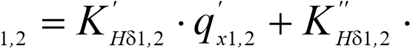q''_{x ,12}, (63)
где q'_{x ,12} , q''_{x ,12} – коэффициент, учитывающий снижение K_{Hδ} в ведущем, нейтральном или тормозном режимах качения колеса по сравнению с K_{Hδ} в свободном режиме качения (в этом случае нет продольных реакций в пятне контакта шины с дорогой R_{x} = 0, что возможно только на ведущей оси и только при силе тяги равной силе сопротивления качению):
 Rx 2
q_{x} = 1−_{ϕ}x _{⋅ R}z  . (64)

При прямолинейном движении зависимость (63) упрощается:
K12, = 2⋅ K Hδ12, ⋅qx ,12 . (64)
Например, для Форд-Фокус коэффициент K_{Hδ} шины 205/55R16 с индексом 90 для расчетного состояния загрузки М_{k1}=M₁/2, М_{k2}=M₂/2 (см. п.
2.4 и 2.5)
K_{δH1} =10⋅600⋅9,81⋅sin2⋅arctg ^{405}=54589 Н/рад;
 600
K_{δH 2} =10⋅600⋅9,81⋅ sin2⋅arctg348=51091 Н/рад;
 600
R_{x1}= 0 – свободный режим качения;
f_{k} = f₀ ∙ (1+A_{f} ∙ V²) = 0,015∙(1+0,00055∙23,2²) = 0,019;
R_{x2}= M_{k2}∙g ∙ f_{k}= 348 ∙ 9,81 ∙ 0,019 = 66 Н;
q^{x} = 1− ⁶⁶ ² =0,999;
0,8⋅348⋅9,81
K₁ = 2⋅54589⋅1=109178 Н/рад;
K₂ = 2⋅51091⋅0,999=102079 Н/рад;
V_{xaр} = 2^{,648} ≈ 66 м/с =240 км/ч.
810 696
−
109178 102079
V_{хар} больше максимальной скорости автомобиля на 20%, что вполне приемлемо (не приемлемо V_{хар}<V_{max}).
Так как достигнут 20%-ный запас по недостаточной управляемости, то для улучшения плавности хода при расчетной загрузке автомобиля можно снизить давление во всех шинах до 0,21 МПа, тогда K_{Hδ1}= 49459; K_{Hδ1}= 47157; V_{хар}=206 км/ч.
Следует учесть, что из-за снижения давления в шинах снизится и их несущая способность. При этом коэффициент запаса несущей способности упадет до 520/445=1,169, т.е. запас по передней оси составит 16,9%, что меньше рекомендуемого (33%). В этом случае следует выбрать следующий по порядку индекс несущей способности – 91 (номинальная нагрузка при давлении 0,21 МПа составит 535 кг, см. табл. 8).
Если бы оказалось K_{ндп<}0, то нужно было бы снижать давление только в шинах передней оси. При этом критическая скорость должна быть значительно больше максимальной V_{кр}>1,5 V_{max} .
Таким образом, окончательно выбираем шины 205/55R16 категории скорости Н и с индексом грузоподъемности 91.
Расчет давления в шинах для полностью груженого состояния ведут аналогично изложенному выше порядку, только массы М₁ и М₂ заменяют соответственно на М_{а1} и М_{а2} . Так как у полностью груженого Форд-Фокус максимальную нагрузку несет также передняя ось, то и автомобиль будет иметь недостаточную поворачиваемость. Давление во всех шинах можно назначить одинаковым (определяется подбором по V_{хар}).

Библиографический список
- Хусаинов А. Ш. Теория автомобиля: конспект лекций. / А. Ш. Хусаинов, В. В. Селифонов. – Ульяновск: УлГТУ, 2008. – 121 с.
- Технический регламент о безопасности колесных транспортных средств. Утвержден постановлением Правительства Российской Федерации от 10 сентября 2009 г. № 720. Опубл. 23.09.09.
- Кравец В. Н. Теория автомобиля: учеб. Пособие / В. Н. Кравец. – Нижний Новгород: НГТУ, – 2007. – 368 с.
- Тарасик В. П. Теория движения автомобиля: Учебник для вузов. – СПб.: БХВ-Петербург, 2006. – 478 с.
- Автомобильный справочник Bosch. М.: ЗАО КЖИ «За рулем»,
2002. – 896 с.
- Бронштейн И. Н. Справочник по математике для инженеров и учащихся втузов / И. Н. Бронштейн, К. А. Семендяев. – М.: Наука, – 1981. – 704 с.
- Jazar R. N. Vehicle Dynamics: Theory and Application. – NY: Springer, 2008. – 1015 p.
- Pacejka H. B. Tyre and vehicle dynamics. – Butterworth-Heinemann, Oxford, 2005. – 621 p.
- Reimpell J. The Automotive Chassis: Engineering Principles / J. Reimpell, J.W.Betzler. – Oxford: Butterworth-Heinemann, 2001. – 456 p.
- Genta G. Automotive chassis. Volume 1: Components design / G. Genta, L. Morello. – Springer, 2009. – 621 p.
- Genta G. Automotive chassis. Volume 2: System design / G. Genta, L. Morello. – Springer, 2009. – 825 p.
- Кравец В. Н. Теория автомобиля: Учебник для вузов / В. Н. Кравец, В. В. Селифонов. – М: ООО «Гринлайт+», – 2011. – 884 с.

см. Технический регламент о безопасности колесных транспортных средств. Утвержден постановлением Правительства РФ №706 от 10.09.2010. С. 4.
http://mondeoclub.ru/remont/fm3/dvigatel/
У Форд-Фокус i₁ = 3,58.
Рекомендация Форд для трех человек в салоне – индекс грузоподъемности 91, давление во всех шинах 0,21 МПа. При этом запас грузоподъемности для шин передней оси составляет 24%; для задней – 54%.

